2027年度海南送冰冰供应链有限公司干线运输服务项目招标
一、公司简介
海南送冰冰供应链有限公司为蜜雪冰城股份有限公司（以下简称蜜雪冰城）旗下全资控股子公司。旨在将全国所有蜜雪冰城门店订购原材料快速、准时、高效地运输到门店。提高门店及客户的服务体验，遵循“以顾客为中心”的核心经营理念。
根据公司战略发展需要、提高物流服务质量。我司对干线运输服务项目进行年度物流承运商招标，特请符合本次招标要求的物流公司参加本项目的投标。
- 标的介绍
1.标的信息
区域 | 工厂位置（括号历史发货月份，未标注为27年预计发货点位） | 辐射区域（29仓） | 招标供应商数量 | 招采预算 | 单商日均需求车次（淡季） | 单商日均需求车次（旺季）
全国 | 潼南（全年）、安岳（全年）、江门（开平，全年）、梧州（全年）、上海（4-11月）、佛山（4-5月、8-11月）、赣州（1-4月、12月）、宜昌（1-2月、4月、7-9月、12月）、石门（1-3月、12月）、惠州（8月）、忠县（9月） | 温县仓、西安仓、武汉仓、兰州仓、乌鲁木齐仓、太原仓、济南仓、石家庄仓、廊坊仓、沈阳仓、哈尔滨仓、合肥仓、淮安仓、金华仓、南昌仓、长沙仓、福州仓、南宁仓、肇庆仓、成都仓、重庆仓、昆明仓、贵阳仓、定安仓、惠州仓、东莞仓、苏州仓、青岛仓、驻马店仓 | 5-7家 | 6,000万 | 4-7辆 | 15-20辆

三、承运商需知表
序号 | 应知事项 | 说明和要求
1 | 货品类别 | 鲜果（柠檬、鲜橙、香柠）、脆筒
2 | 货物规格 | 全部货品整托运输。  柠檬、鲜橙：80/72件/托，单件净重15/17kg，体积40cm*30cm*25cm，托规1m*1.2m*2.2m。  香柠：135件/托，单件净重5kg。  脆筒：8件/托或16件/托，单件净重6.5kg。
3 | 车辆要求 | - 燃油：国五 国六；燃气：国六  2、柠檬鲜橙车辆以15米冷藏车为主  香柠车辆以4.2米冷藏车为主  脆筒车辆以17.5米平板为主  3、运输车辆不能装载过有毒、有害物品，如被发现每单罚款1万元且货品全额赔付  4、车辆内外无污染无污渍、符合常温食品/冷藏食品配送卫生及安全要求车辆  5、脆筒：6.8、9.6高栏为标准高栏车辆，13.75、17.5平板车宽不低于2.6m  6、柠檬、鲜橙：6.8、9.6冷藏为标准冷藏车辆，15米冷藏车型车厢内径宽度不低于2.25米。  7、香柠：4.2、6.8、9.6冷藏车型为标准冷藏车辆。
4 | 合同期限 | 1年
5 | 运输类型 | 点到点
6 | 付款方式 | 月结，双方于次月初进行上月账款核对，账单核对无误且甲方收到乙方开具的合格的增值税专用发票后，15日内支付该款项（国家法定节假日顺延）
7 | 税率 | 9%运输专用发票
8 | 不正当竞争预防措施 | 评审委员会认为供应商的报价明显低于其他通过有效性、完整性和响应程度审查供应商的报价，或报价明显低于成本价，有可能影响运输服务质量或者不能诚信履约的，应当要求其在合理的时间内提供书面说明，必要时提交相关证明材料；供应商不能证明其报价合理性的，评审委员会应当将其作为无效响应处理
9 | 投标保证金 | 金 额：人民币50万元，供应商资质通过后在甲方规定时间足额打到甲方指定账户（公对公付款，以付款凭证为准）
10 | 履约保证金 | 根据中标标的缴纳履约保证金，最低20万，最高50万；
11 | 服务要求 | 1）起运地点为装车地址，在提货后运至发运单指定地址；
11 | 服务要求 | 2）所有运输车辆不能装载过有毒、有害物品，如被发现每单罚款1万元且货品全额赔付；
11 | 服务要求 | 3）装货：站台车尾交接，卸货：车尾诚信交接；
11 | 服务要求 | 4）随货附有我司的出库单，送货时需与客户验收货物，回单上由客户签字或盖章确认；
11 | 服务要求 | 5）回单上严格要求有收货客户签收或盖章确认，我公司要求严格按回单结算运费，如果次月10日前回单未能交回公司物流部门，承运方必须说明原因，同时这部分运费押至下月结算，下月仍不能交回回单，公司将作处罚；
11 | 服务要求 | 6）公司严格要求承运公司提供真实回单，不允许有伪造客户签收的回单提供，我们将对回单真实性进行不定期检查，如发现有伪造情况，公司将作严肃处理，直至取消承运资格；
11 | 服务要求 | 7）货物出现延期、损坏、丢失等情况需要按货物的销售价格进行赔付；
11 | 服务要求 | 8）承运冷藏车辆必须按照要求提供易流GPS（或具有相同功能的温控定位设备），并提供系统支持及使用账号；
11 | 服务要求 | 9）冷藏配送温区：柠檬、香水柠檬温度控制在5-10℃，鲜橙温度控制在5-8℃，冷藏车提前预冷且保证全程打冷，全程温度可视化；
11 | 服务要求 | 10）配送频次：全年配送，包括节假日，乙方需提供365*24小时服务；
11 | 服务要求 | 11）配送时效：乙方按照合同约定时效进行配送；
11 | 服务要求 | 12）多点运输服务：乙方根据甲方提供装车和收货地点进行运输服务，范围不超60公里。
四、投标报名
报名时间：2026年10月19日至2026年10月28日下午18：00
业务联系人：汪先生 电话：18656079563
咨询邮箱：wlzc@mxbc.com
本次招标全流程通过我司线上招投标系统进行，承运商线上资质提交、标书获取、多轮报价、结果公示等环节均在线完成。请各承运商登录我司线上招投标系统（https://scm.mxbc.net/tbs-web/security/public/login.html）参与本次招标，具体操作流程指引如下：
【操作流程指引】
①系统注册（需在资质提交前完成注册，注册流程需经过管理员2轮审核需注意时间，注册完成后方能报名提交报名资料）

登录系统https://scm.mxbc.net/tbs-web/security/public/login.html
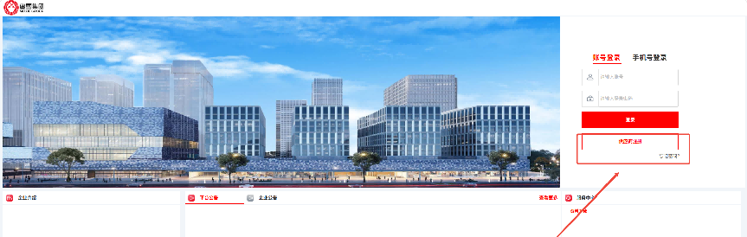

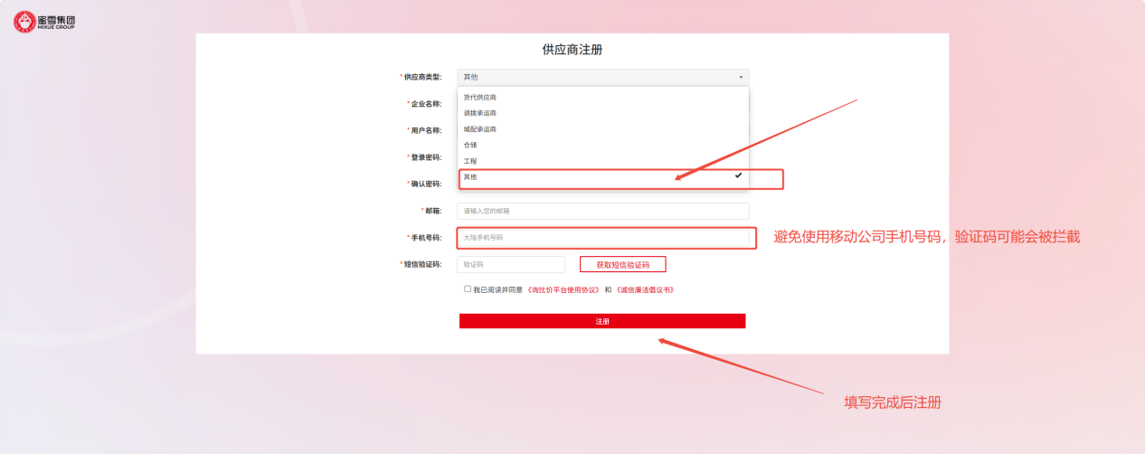
注册完成后登录并添加管理员（管理员微信：汪先生18656079563），系统使用相关疑问均可微信留言管理员
注册后按照系统指引完成系统内基础信息填写，共计两轮，填写完成后均需要管理员审核，及时通知管理员审核
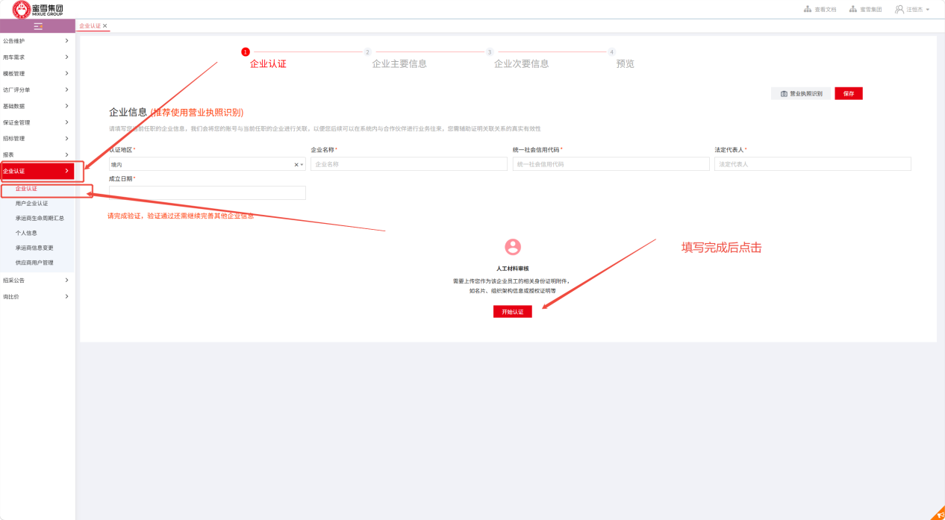
②报名&线上资质提交
找到对应招标公告，点击红色字体，在跳转后页面在内部找到对应公告内容，查看需要提交的资质资料整理后在规定时间内上传系统并点击提交报名
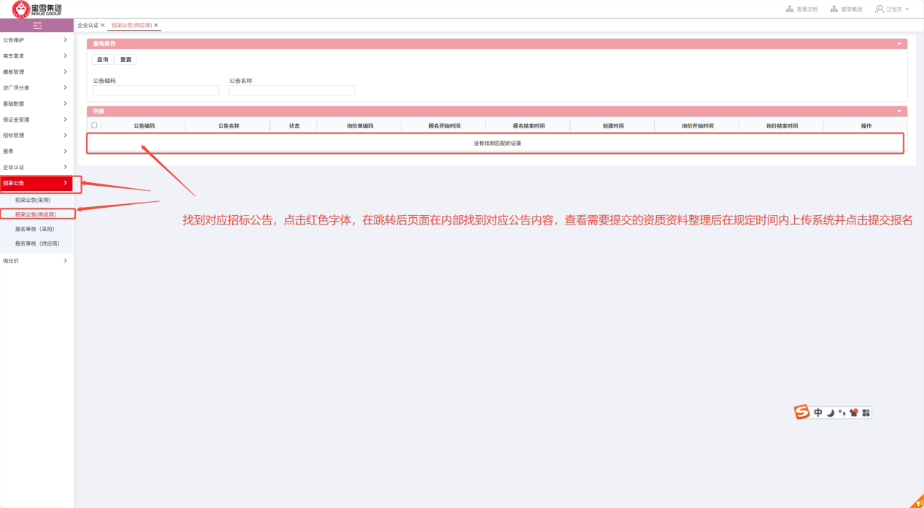
③投标保证金缴纳凭证上传
选择对应标书勾选后点击附件管理，上传缴纳凭证并等待管理员审核，审核完成后即可在招标管理中查看对应报价位置
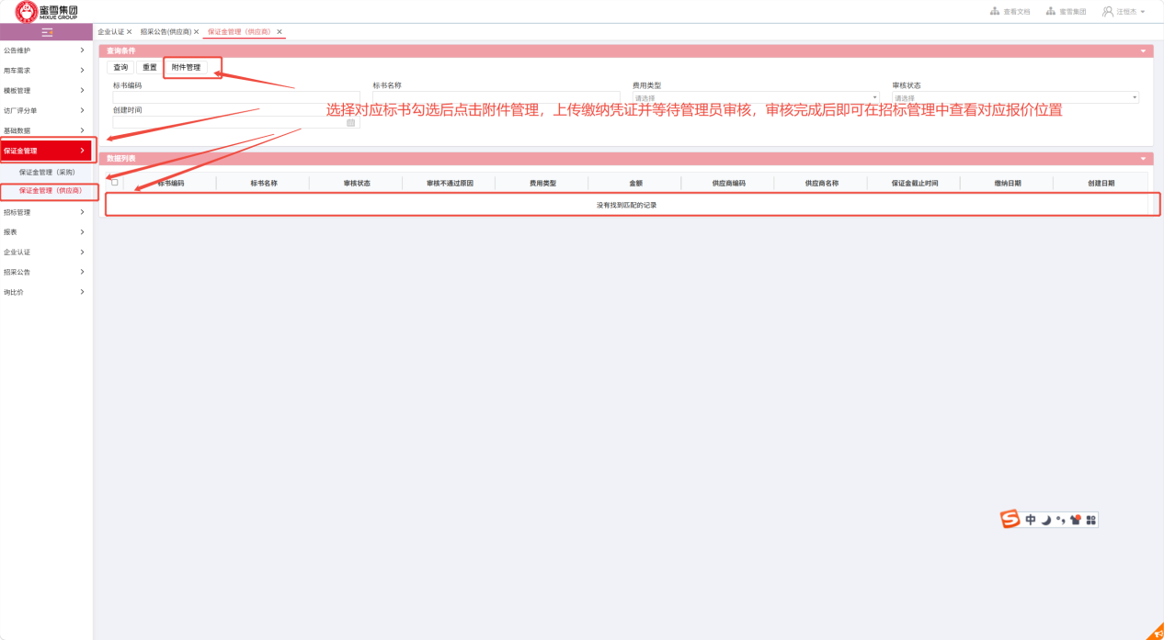
其他操作流程待进入相关环节后管理员将统一通知
五、参与招标要求
（1）持有有效企业法人营业执照、道路运输许可证、开户许可资质证明（营业执照注册时间必须在2024年10月1日之前，公司注册资本300万及以上，道路运输许可证需含冷藏），具有独立法人资格，具有独立承担民事责任能力，没有处于被责令停业，财产被接管、冻结，破产状态；
（2）一般纳税人，可开具9%增值税发票；
（3）具有履行合同所必需的设备、车辆、人员和专业物流组织能力等；
（4）有较好的管理能力与服务意识；
（5）提供保质保量和高效的服务，包括节假日；
（6）具备抗风险能力和质量保障能力，可承担在物流活动中造成的损失并负责保险；
（7） 企业未被列入“经营异常名录信息”“严重违法失信企业名单（黑名单）”；
（8） 具有2年以上食品、快消品及冷链运输管理运营经验者优先；
（9） 法定代表人为同一个的两个及两个以上法人，母公司、全资子公司及其控股公司，只能有一家参加此项目同一标的、线路的招投标；
（10） 本项目不接受联合体投标；
（11） 本项目不允许分包、转包。
六、注意事项
1、下列情形之一者，将取消投标方向招标方提出异议或申辩权利，我司有权直接扣除投标保证金：若中标后出现恶意弃标、未按期签署合同、未按约缴纳运作保证金等扰乱本次招标秩序的情况，或有招标过程中有行贿、有围标、串标、哄抬标价和恶意竞标或其他违规违法的行为，或合同签订后，不按照合同条款约定履约的情况，我司有权扣除本次投标缴纳的保证金，并拉入黑名单，限制后续合作招投标。
2、违法/舞弊处理：投标方如存在行贿招标人员、围标、串标和恶意竞标或其他违规违法的行为，将被列入黑名单永久禁止参与海南送冰冰供应链有限公司任何运输招标；同一法人使用两个或以上公司主体参与投标、报价存在规律性等将被视为围标。以上情况均会扣除投标保证金，列入我司全网承运商黑名单，至少两年内禁止参与海南送冰冰供应链有限公司任何运输招标，切停现合作业务。
七、开标说明
（1）(线下) 开标日期：计划于2026年11月下旬左右召开线下开标会，具体以我司资审后公布时间为准；
（2）资质审核：开标前我司会对通过线上审核投标承运商进行线下实地考察，未通过考察的承运商将无法进入后续环节；
（3）评标形式：由我司多部门集中会议评标；
（4）合同签署：中标承运商需要在我司人员发送的签署合同通知邮件的规定时间内完成合同签署，未按期签署合同的，我司有权扣除相应承运商的投标保证金，列入黑名单，至少一年内禁止参与海南送冰冰供应链有限公司任何运输招标；
（5）合同执行：业务启动前承运商按规定缴纳履约保证金，未按期缴纳履约保证金或缴纳后未按约定执行合同的将被扣除投标保证金、履约保证金，列入黑名单，至少一年内禁止参与海南送冰冰供应链有限公司任何运输招标；
（6）弃标：因承运商自身原因弃标的，扣除投标保证金，至少一年内禁止参与海南送冰冰供应链有限公司任何运输招标。
八、报名资料组成内容如下（系统内上传按照系统要求整理打包并上传）：
1、三证：营业执照、道路运输许可证、开户许可证；
2、三表：近一年资产负债表、现金流量表、利润表
3、银行资信证明材料；
4、投标人的法人授权委托书；
5、提供金额在500万以上的3份食品、快消品或冷链运输合作合同；
6、投标单位自有/挂靠车辆≥10辆相关证明材料；
7、每台自有/挂靠车的保单原件照片及复印件（机动车交通事故责任强制保险单、机动车综合商业保险单）；
8、公司及主要客户介绍（1）、公司基本资料；（2）、公司运输管理资源介绍；（3）、公司现有主要客户介绍；
9、按照我司以上体量及要求制作可操作业务运作方案：要求（1）、操作的灵活性，说明适应业务量骤增或骤减的能力，业务旺季可以匹配发货能力；（2）、在途跟踪以及时效保证；（3）、应急方案:说明操作过程中各种异常情况的处理方法和流程；
10、报名联系人、联系方式、公司实际地址；
11、供应商声明函（如下表）。

声明函
我公司参与海南送冰冰供应链有限公司组织的招标活动，如我方获得中标资格，我方保证具备履行合同所必需的车辆和服务能力并承诺如下：
一、具有独立承担民事责任的能力；
二、具有良好的商业信誉和健全的财务会计制度；
三、具有履行合同所必须的车辆和服务能力；
四、法律、行政法规规定的其他条件；
五、参与政府采购活动前三年内，经营活动中无重大违法记录；
六、我司具备本项目所需的一切相关专业资质；
如违反以上承诺，本公司愿意承担一切法律责任。

投标人：（盖单位章） 法定代表人或其委托代理人：
日 期：

以上报名所需资料请加盖公章组成一个文件在2026年10月28日18：00前上传至系统（唯一报名渠道）： wlzc@mxbc.com

本次招标最终解释权归：海南送冰冰供应链有限公司
日期：2026年10月19日

